UNIVERSIDAD NACIONAL FEDERICO VILLARREAL
FACULTAD DE INGENIERÍA INDUSTRIAL Y DE SISTEMAS
ESCUELA PROFESIONAL DE INGENIERÍA DE SISTEMAS


Contaminación ambiental: modelo de Dinámica de Sistemas de la concentración de PM2.5 en San Juan de Lurigancho
Informe Técnico Final
CURSO: Dinámica de Sistemas
DOCENTE: Mg. Maurice Frayssinet Delgado
INTEGRANTES:
Picón Ayala, Yan Levi
Vizcardo Zegarra, Roberto Carlos
Ruiz Meza, Ricardo Antonio
Ciclo y Sección: V Ciclo - "C"
Lima, Perú
2026

Resumen ejecutivo
El presente informe técnico desarrolla, de forma integrada, las tres partes del trabajo final del curso Dinámica de Sistemas: fundamentación y diagnóstico cualitativo, modelo cuantitativo y simulación, y escenarios, intervención y cierre. El proyecto aborda la contaminación atmosférica por material particulado fino (PM2.5) en el distrito de San Juan de Lurigancho, Lima Metropolitana, utilizando datos reales y validados del Servicio Nacional de Meteorología e Hidrología del Perú (SENAMHI, 2020-2022). Se plantea el problema como un fenómeno dinámico, multi-causal y no lineal; se construye un diagrama causal con tres bucles de retroalimentación (R1, B1, B2) y se identifica el arquetipo de "Tragedia de los comunes"; se traduce esta estructura en un modelo stock-flujo calibrado contra la serie real, validado estructural, dimensional y conductualmente; y se proyectan cuatro escenarios (2023-2025) que sustentan una política de intervención concreta. Los hallazgos muestran que la densidad y la tasa de emisión vehicular son la palanca más sensible del sistema, y que una intervención realista reduce el exceso acumulado sobre el Estándar de Calidad Ambiental (ECA-aire) en torno a un 15% en tres años, aunque no basta por sí sola para alcanzar el cumplimiento del estándar en ese horizonte.

Introducción
La calidad del aire en Lima Metropolitana es un problema de creciente relevancia para la salud pública y la gestión ambiental del país. Entre los distritos más afectados se encuentra San Juan de Lurigancho, señalado en reportes recientes como uno de los de peor calidad de aire de Sudamérica. Este informe aplica la metodología de Dinámica de Sistemas para comprender este problema no como un evento aislado, sino como el resultado de la interacción de múltiples variables, retroalimentaciones y demoras en el tiempo.
A diferencia de un análisis causa-efecto lineal, la Dinámica de Sistemas permite representar la acumulación de contaminantes como un stock, identificar los bucles de refuerzo y balance que explican su evolución, y anticipar el efecto de distintas políticas de intervención mediante simulación antes de implementarlas en la realidad. El documento se organiza en tres partes: la primera desarrolla la fundamentación conceptual y el diagnóstico cualitativo; la segunda construye y valida el modelo cuantitativo stock-flujo; y la tercera proyecta escenarios futuros y propone una política de intervención sustentada en los resultados del modelo.

Descripción del problema dinámico

Contexto
San Juan de Lurigancho es el distrito más poblado de Lima Metropolitana, con más de un millón de habitantes, y ha sido señalado como el distrito con el aire más contaminado de Sudamérica. Mediciones recientes han registrado concentraciones de PM2.5 de hasta 41.2 µg/m3, más del doble del límite recomendado por la Organización Mundial de la Salud (20 µg/m3) (Infobae, 2023). Datos de monitoreo satelital independiente confirman que la concentración de PM2.5 en la zona se mantiene de forma sostenida varias veces por encima del valor de referencia anual de la Organización Mundial de la Salud (IQAir, 2026).

Actores involucrados
- SENAMHI: organismo técnico adscrito al MINAM que opera la red de monitoreo automático y reporta las concentraciones horarias de contaminantes.
- MINAM: entidad rectora que establece el Estándar de Calidad Ambiental (ECA) del aire.
- Municipalidad de San Juan de Lurigancho y Municipalidad Metropolitana de Lima: responsables de gestión vial, fiscalización vehicular y áreas verdes.
- Población residente: expuesta diariamente a los contaminantes, incluyendo grupos vulnerables.
- Parque automotor y transportistas: principal fuente de emisiones locales.

Síntomas visibles
Investigaciones académicas atribuyen la contaminación del distrito a la combinación de un flujo vehicular intenso, un parque automotor antiguo y una urbanización desordenada. Además, la topografía de ciertas zonas de San Juan de Lurigancho, rodeadas de cerros, dificulta la dispersión natural de los contaminantes, generando una mayor acumulación en el aire (Montalvo & Horna, 2025).

Evolución temporal
No es un evento puntual sino un patrón sostenido en el tiempo: los registros horarios de SENAMHI (2015-2024) permiten observar tanto la tendencia de fondo como la variación estacional recurrente año tras año. Para efectos de este proyecto, se utiliza como ventana de calibración el periodo 2020-2022, por presentar la mejor cobertura de datos reales disponible.

Impacto en la comunidad
A nivel de salud pública, la contaminación del aire por material particulado se asocia globalmente a millones de muertes prematuras al año por enfermedades respiratorias y cardiovasculares. A nivel nacional, informes técnicos ambientales vinculan la exposición a altos niveles de PM2.5 con mayor morbilidad y mortalidad por enfermedades cardiovasculares, cáncer de pulmón, infecciones respiratorias agudas, asma, y efectos adversos en el embarazo (SENAMHI & INEI, 2025).

Justificación del uso de Dinámica de Sistemas
Un análisis causa-efecto lineal explicaría el problema de la siguiente manera: "más tráfico vehicular produce más contaminación, por lo tanto hay que reducir el tráfico". Sin embargo, este razonamiento simplifica en exceso un fenómeno que depende de múltiples variables interactuando en el tiempo, con retroalimentaciones y demoras que un modelo lineal no puede capturar (Sterman, 2000).

Múltiples causas interactuando simultáneamente
El flujo vehicular, la antigüedad del parque automotor, la urbanización desordenada y la topografía de cuenca actúan en conjunto, no de forma aislada (Montalvo & Horna, 2025). Eliminar solo una causa no resuelve el problema si las demás siguen operando.

Existencia de retroalimentaciones
Se identifica un bucle de refuerzo (más parque automotor produce más emisiones y más contaminación) y bucles de balance (presión regulatoria que reduce emisiones futuras; dispersión natural que varía según la estación). Un análisis lineal no puede representar cómo estos bucles compiten entre sí en el tiempo.

Acumulación (stock), no un evento instantáneo
La concentración de PM2.5 se acumula en la atmósfera como un stock, no aparece y desaparece en el mismo instante en que se emite. El efecto de una intervención no se observa de inmediato, sino después de que el stock existente se disperse gradualmente (Forrester, 1961).

Demoras entre causa y efecto
La respuesta regulatoria toma tiempo en implementarse y en generar resultados; la dispersión atmosférica depende de condiciones climáticas que varían estacionalmente. Estas demoras generan comportamientos que un análisis estático no anticipa, como picos de contaminación en invierno que no se explican únicamente por un aumento del tráfico en esa temporada.

Comportamiento emergente y riesgo de soluciones que fallan
Una intervención mal diseñada podría generar efectos no deseados, un riesgo que la Dinámica de Sistemas permite anticipar mediante simulación antes de implementar la política en la realidad.
Por estas razones, la Dinámica de Sistemas es la herramienta metodológica adecuada para este problema: permite modelar la acumulación, las demoras, los bucles de retroalimentación y probar políticas de intervención antes de aplicarlas en el mundo real.

Objetivos del proyecto

Objetivo general
Diseñar, simular y validar un modelo de Dinámica de Sistemas que permita comprender el comportamiento de la contaminación por PM2.5 en San Juan de Lurigancho en el tiempo, utilizando datos reales de SENAMHI, con el fin de evaluar escenarios y proponer políticas de intervención sustentadas en resultados.

Objetivos específicos
- Identificar la contaminación por PM2.5 en San Juan de Lurigancho como un problema que evoluciona en el tiempo, y no como un evento aislado.
- Diferenciar los eventos puntuales de los patrones de comportamiento y de la estructura subyacente del sistema.
- Elaborar gráficas de comportamiento en el tiempo (BOT) a partir de los datos reales de SENAMHI (2020-2022).
- Identificar las variables causales relevantes y sus relaciones de polaridad.
- Construir un diagrama causal que represente la estructura del problema.
- Identificar los bucles de refuerzo y balance del sistema, así como el arquetipo sistémico aplicable.
- Convertir el análisis causal en un modelo stock-flujo cuantitativo.
- Definir el stock, los flujos, las variables auxiliares, los parámetros y sus unidades de medida.
- Construir y simular el modelo en Python, calibrado con datos reales de SENAMHI.
- Validar el modelo mediante revisión estructural, dimensional y de comportamiento.
- Simular escenarios base, optimista y pesimista.
- Proponer políticas de intervención y puntos de apalancamiento sustentados en el modelo.
- Explorar conceptualmente el uso de un gemelo digital conectado a los reportes de SENAMHI.
- Elaborar el informe técnico y sustentar los resultados finales.

Alcance y frontera del sistema

Elementos incluidos y excluidos
Elemento | Incluido / Excluido | Justificación
Concentración de PM2.5 en la estación SJL | Incluido | Es el stock principal del sistema
Emisiones vehiculares (parque automotor de SJL) | Incluido | Principal fuente de emisión identificada
Emisiones industriales locales | Incluido | Fuente adicional dentro de la frontera
Condiciones meteorológicas (viento, lluvia, estacionalidad) | Incluido | Determinan la capacidad de dispersión natural
Estándar de Calidad Ambiental (ECA-aire) | Incluido (referencia) | Permite evaluar si el sistema está en un estado aceptable
Política climática nacional o internacional | Excluido | Fuera del nivel de análisis del modelo
Efectos de salud individuales detallados | Excluido | El modelo trabaja con exposición/concentración
Otras estaciones de monitoreo (Ate, Santa Anita, etc.) | Parcial | Solo como referencia comparativa
Tránsito vehicular fuera de SJL | Excluido | Fuera de la frontera geográfica definida

Entradas, procesos y salidas
Entradas: cantidad de vehículos circulantes por periodo, actividad industrial local, condiciones meteorológicas.
Procesos: emisión de contaminantes, dispersión/depósito atmosférico, acumulación neta de concentración de PM2.5.
Salidas: concentración de PM2.5 resultante en el tiempo, índice de calidad del aire derivado.

Restricciones del modelo
- El modelo se limita a la estación de monitoreo de San Juan de Lurigancho; no representa otras zonas de Lima.
- La ventana de calibración cuantitativa utiliza el periodo 2020-2022 del dataset real de SENAMHI, por su mejor cobertura de datos.
- No se modelan explícitamente los mecanismos biológicos de exposición-enfermedad, solo la concentración ambiental.

Horizonte temporal y nivel de análisis
Horizonte temporal: 36 meses (2020-2022) para calibración, extendido a 2023-2025 para la proyección de escenarios (Parte 3). Paso de simulación: 1 mes. Nivel de análisis: distrital, con la estación de monitoreo SENAMHI como unidad de medición representativa de la zona.

Actores y elementos del sistema

Actores involucrados
Actor | Rol en el sistema | Influencia principal
SENAMHI | Monitorea y reporta las concentraciones horarias de contaminantes | Genera los datos observables del sistema
MINAM | Entidad rectora ambiental; establece el ECA-aire | Define el umbral de referencia del sistema
Municipalidad de SJL | Gestión vial local, fiscalización, áreas verdes | Palanca de intervención (bucle B1)
Municipalidad Metropolitana de Lima | Gestión de transporte e infraestructura vial | Influye en la densidad vehicular
Parque automotor y transportistas | Principal fuente de emisiones vehiculares | Alimenta el flujo de emisiones
Industrias locales | Fuente adicional de emisiones | Contribuye al flujo de emisiones
Población residente | Receptor de los efectos del sistema | Puede activar el bucle regulatorio

Elementos principales del sistema
- Fuente emisora: vehículos e industrias dentro de la frontera geográfica de SJL.
- Receptor atmosférico: la cuenca de SJL, cuya capacidad de dispersión depende de la topografía y el clima.
- Sistema de monitoreo: la estación SENAMHI de SJL.
- Marco regulatorio: el ECA-aire del MINAM.
- Población expuesta: conjunto de habitantes que recibe el efecto acumulado del sistema.

Variables principales
Variable | Tipo | Unidad
Concentración de PM2.5 | Stock | µg/m3
Emisiones de contaminantes | Flujo de entrada | µg/m3 por mes
Dispersión/depósito atmosférico | Flujo de salida | µg/m3 por mes
Densidad vehicular | Auxiliar | vehículos/km2
Velocidad del viento | Auxiliar | m/s
Precipitación | Auxiliar | mm/mes
Viento normalizado / Precipitación normalizada | Auxiliar derivado | adimensional
Índice de calidad del aire | Auxiliar | índice (0-500)
Tasa de emisión vehicular | Parámetro | µg/m3 por vehículo
Capacidad de dispersión natural | Parámetro | 1/mes
Estándar de Calidad Ambiental (ECA) | Parámetro de referencia | µg/m3

Nota de consistencia para el equipo
Estas son las variables exactas que las Partes 2 y 3 utilizan para las ecuaciones del modelo stock-flujo y los escenarios. Se incorporan los auxiliares normalizados de viento y precipitación (ver Sección 15) para asegurar consistencia dimensional en la ecuación de dispersión.

Gráficas de comportamiento en el tiempo (BOT)
Fuente de datos: SENAMHI, estación San Juan de Lurigancho, dataset real descargado de la Plataforma Nacional de Datos Abiertos (SENAMHI, 2024). Ventana de calibración: 2020-2022, por presentar la mejor cobertura horaria disponible.

Gráfica 1: Concentración mensual de PM2.5 frente al Estándar de Calidad Ambiental
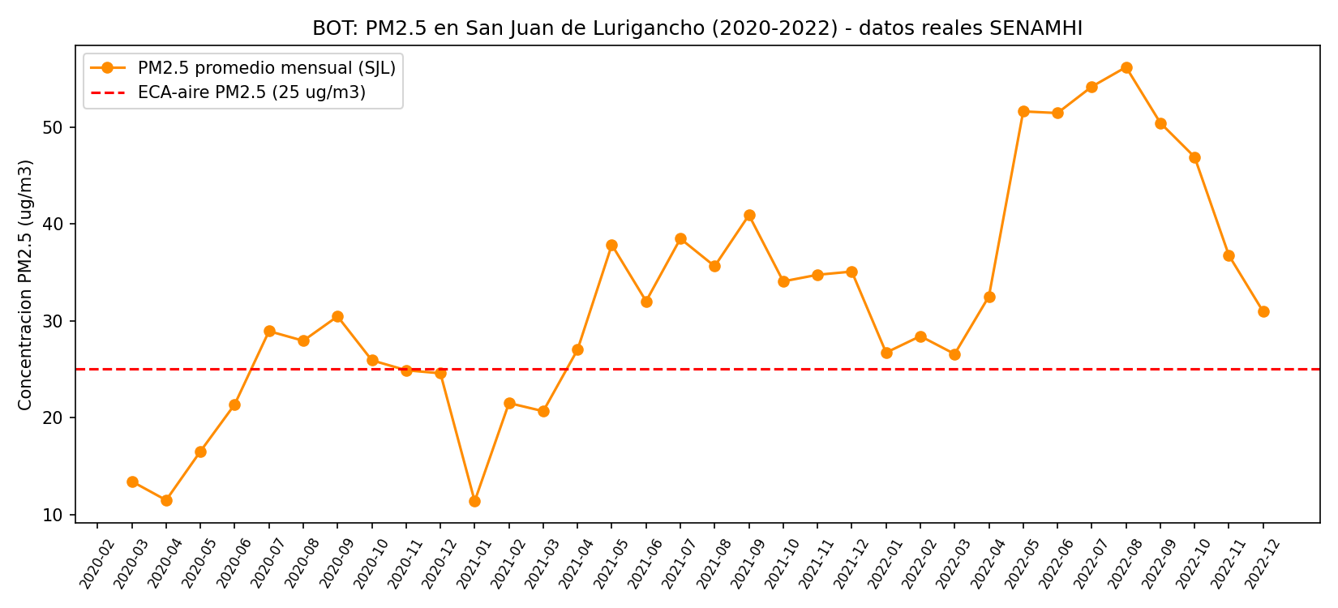
Figura 1. Concentración mensual promedio de PM2.5 en San Juan de Lurigancho (2020-2022), comparada con el valor anual del ECA-aire (25 µg/m3; MINAM, 2017).
La serie muestra que la concentración de PM2.5 no se mantiene estable: parte baja en 2020, sube progresivamente durante 2021, y alcanza su punto más alto en agosto de 2022 (56.2 µg/m3), más del doble del valor anual de referencia.

Gráfica 2: Estacionalidad (patrón mensual recurrente)
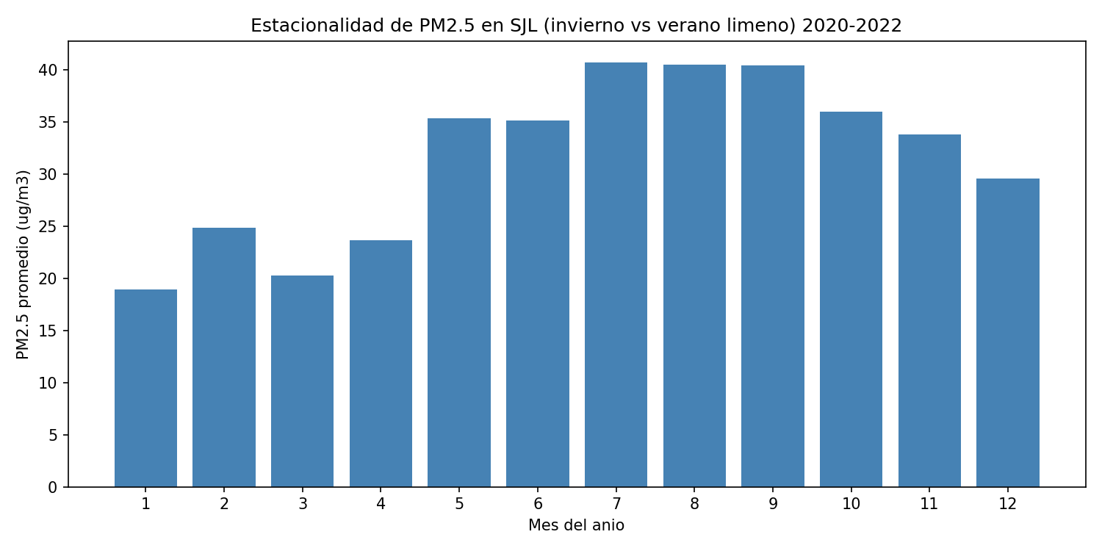
Figura 2. Concentración promedio de PM2.5 por mes del año en San Juan de Lurigancho (2020-2022).
Los valores más altos de PM2.5 se concentran en los meses de invierno limeño, consistente con el bucle B2: la menor circulación de viento y la inversión térmica típica de esta temporada reducen la capacidad de dispersión atmosférica.

Gráfica 3: Efecto de un shock externo real (cuarentena COVID-19)
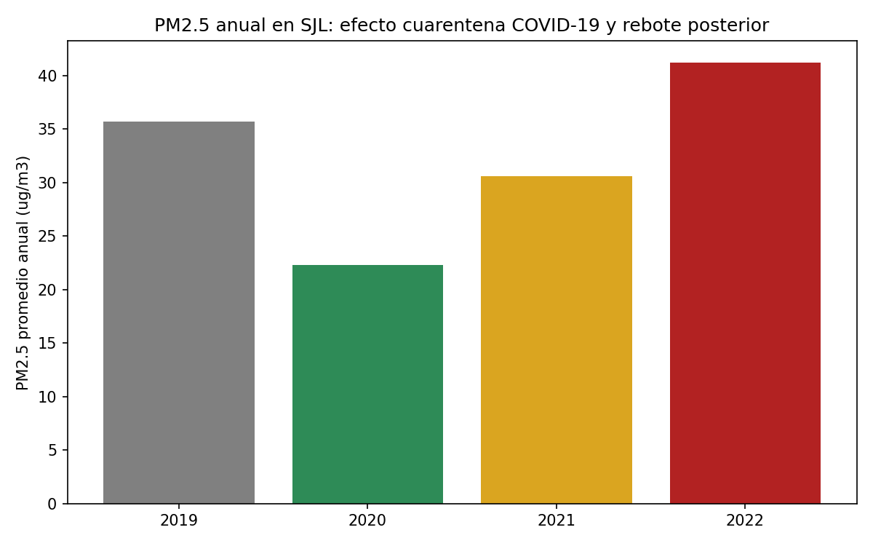
Figura 3. Concentración promedio anual de PM2.5 en San Juan de Lurigancho, 2019-2022.
El año 2020 (cuarentena estricta) registra el promedio anual real más bajo (22.6 µg/m3, calculado como el promedio simple de los promedios mensuales del dataset de SENAMHI, misma metodología aplicada en el notebook de calibración de la Sección 15), con los valores mínimos absolutos en marzo y abril. En 2021 (30.8 µg/m3) y 2022 (41.1 µg/m3), al reactivarse la movilidad, la concentración se recupera y supera los niveles previos a la pandemia (2019: 35.7 µg/m3). Este patrón es una validación empírica de que la densidad vehicular es un driver dominante del sistema, retomado cuantitativamente en la Sección 18.

Diagrama causal
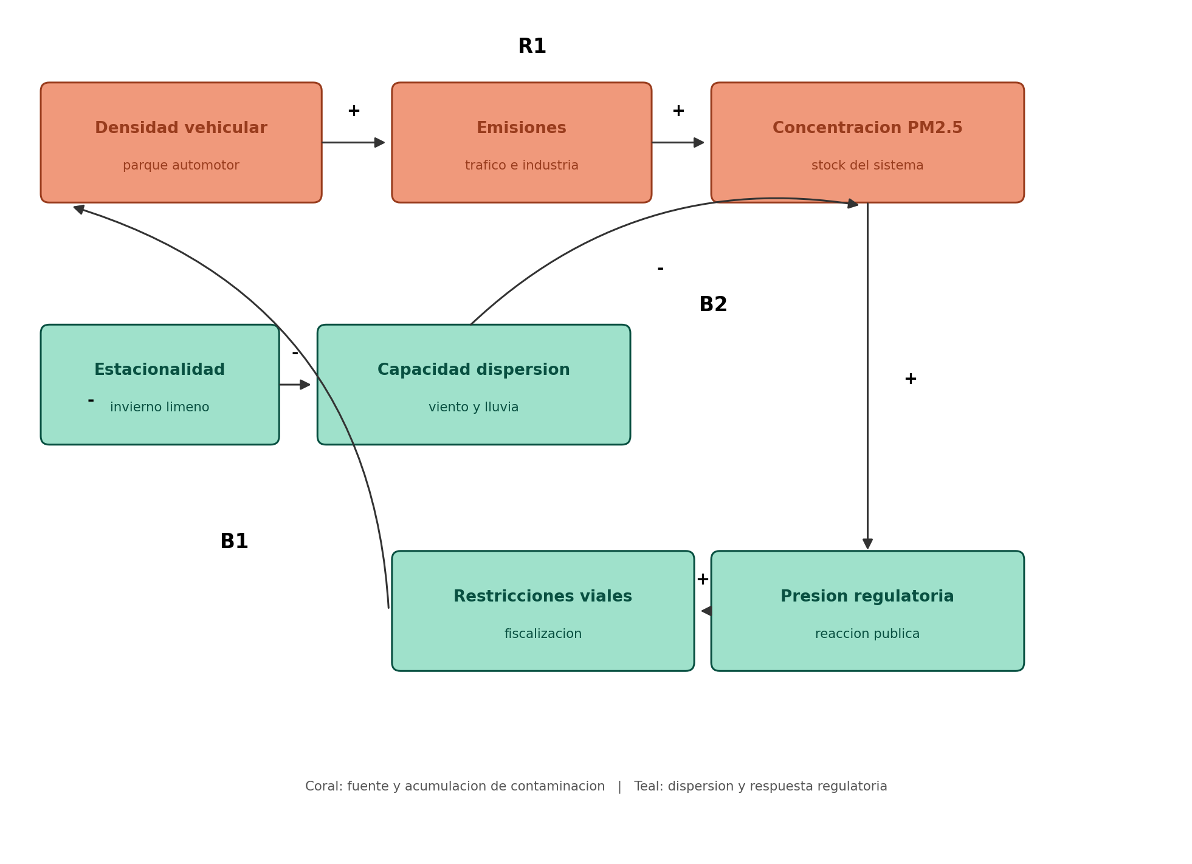
Figura 4. Diagrama causal del sistema de contaminación por PM2.5 en San Juan de Lurigancho, con los bucles R1, B1 y B2.
El diagrama representa tres mecanismos: la cadena reforzante R1 (densidad vehicular, emisiones y concentración de PM2.5); el bucle de balance B1 (la concentración genera presión regulatoria, que produce restricciones viales, las cuales reducen la densidad vehicular); y el bucle de balance natural B2 (la estacionalidad reduce la capacidad de dispersión atmosférica, incrementando la concentración).

Bucles de refuerzo y balance

R1 — Cadena reforzante: crecimiento vehicular y acumulación de contaminación
Cadena causal: densidad vehicular (+) hacia emisiones de contaminantes (+) hacia concentración de PM2.5. Los datos de SENAMHI muestran esto empíricamente: cuando la densidad vehicular cayó de forma abrupta durante la cuarentena de 2020, la concentración de PM2.5 alcanzó sus valores más bajos del periodo analizado.

B1 — Bucle de balance: presión regulatoria y restricción vehicular
Cadena causal: concentración de PM2.5 (+) hacia presión regulatoria (+) hacia restricciones viales (+) hacia densidad vehicular (−). Este bucle depende de una reacción humana e institucional, lo que introduce demoras significativas entre el aumento de la contaminación y la respuesta regulatoria efectiva.

B2 — Bucle de balance natural: estacionalidad y dispersión atmosférica
Cadena causal: estacionalidad/invierno limeño (−) hacia capacidad de dispersión natural (−) hacia concentración de PM2.5. Genera un patrón oscilante recurrente que se superpone sobre la tendencia de fondo generada por R1 y B1.

Interacción entre los tres bucles
El comportamiento real del sistema resulta de la interacción simultánea de los tres bucles, lo que explica por qué la serie real de SENAMHI muestra una tendencia de fondo creciente (2020-2022) con picos recurrentes cada invierno.

Arquetipos sistémicos identificados

Arquetipo principal: Tragedia de los comunes
El recurso común es la capacidad de la atmósfera de la cuenca de San Juan de Lurigancho para absorber y dispersar contaminantes sin superar niveles perjudiciales para la salud. Ningún actor individual genera una emisión que sature el sistema por sí sola; el problema surge de la suma de miles de decisiones individuales racionales que colectivamente exceden la capacidad de dispersión natural de la cuenca.

Por qué genera un problema difícil de resolver
- Incentivos desalineados: quien reduce su propio uso asume un costo individual mientras el beneficio se distribuye entre toda la población.
- Percepción de impacto mínimo: ningún actor individual percibe su contribución personal como la causa del problema.
- El recurso no tiene un dueño claro: dificulta asignar responsabilidad y coordinar una solución colectiva sin intervención de una autoridad.

Relación con los bucles identificados
R1 alimenta la tragedia mientras cada actor siga sumando su emisión individual sin restricción. B1 es, estructuralmente, la salida real del arquetipo: dado que la autorregulación individual no es suficiente, la solución típica requiere una intervención externa que imponga límites al uso del recurso común. B2 actúa como un multiplicador de la tragedia en época de menor capacidad de dispersión.

Modelo Stock-Flujo
El modelo conserva las variables, unidades y frontera definidas en la Parte 1 (Sección 9), incorporando dos auxiliares derivados (viento y precipitación normalizados) introducidos en la presente sección para asegurar consistencia dimensional.
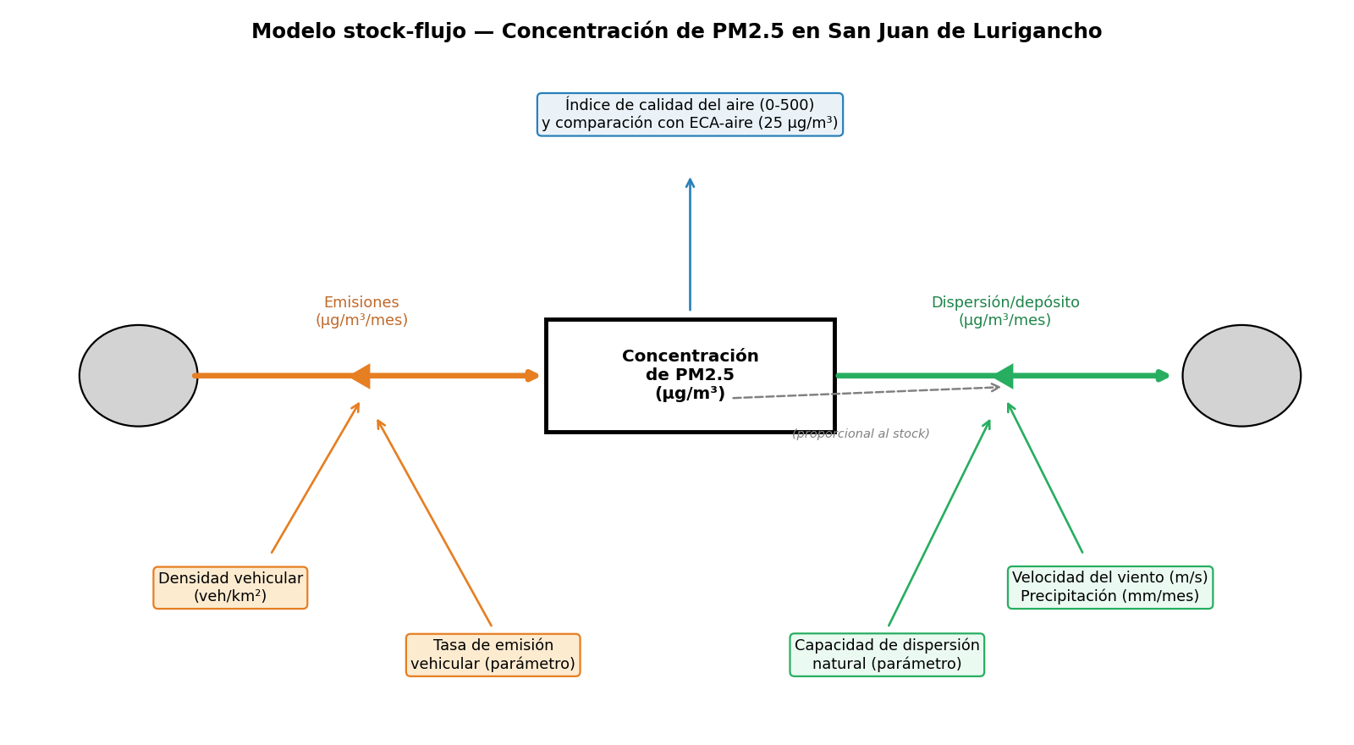
Figura 5. Diagrama del modelo stock-flujo de la concentración de PM2.5 en San Juan de Lurigancho.
Elemento | Nombre | Tipo | Unidad
Stock | Concentración de PM2.5 | Nivel (acumulación) | µg/m³
Flujo de entrada | Emisiones de contaminantes | Flujo | µg/m³ por mes
Flujo de salida | Dispersión/depósito atmosférico | Flujo | µg/m³ por mes
Auxiliar | Densidad vehicular (proxy) | Auxiliar | vehículos/km²
Auxiliar | Velocidad del viento | Auxiliar | m/s
Auxiliar | Precipitación | Auxiliar | mm/mes
Auxiliar derivado | Viento normalizado / Precipitación normalizada | Auxiliar (adimensional) | adimensional
Auxiliar | Índice de calidad del aire | Auxiliar | índice (0-500)
Parámetro | Tasa de emisión vehicular | Parámetro calibrado | µg/m³ por vehículo
Parámetro | Capacidad de dispersión natural | Parámetro calibrado | 1/mes
Parámetro de referencia | Estándar de Calidad Ambiental (ECA) | Referencia regulatoria (MINAM) | µg/m³ (25 anual)

Ecuaciones del modelo, parámetros y unidades

Ecuación de nivel (stock)
C(t+1) = C(t) + Emisiones(t) − Dispersión(t), con C(t) ≥ 0

Flujo de entrada
Emisiones(t) = Densidad_vehicular(t) × Tasa_emisión_vehicular

Flujo de salida (corregido para consistencia dimensional)
Dispersión(t) = Capacidad_dispersión_natural × (Viento_normalizado(t) + Precipitación_normalizada(t)) × C(t)
donde las variables climáticas se expresan como índices adimensionales respecto a una constante de normalización de magnitud unitaria en su propia unidad:
Viento_normalizado(t) = Velocidad_viento(t) / Viento_referencia, con Viento_referencia = 1 m/s
Precipitación_normalizada(t) = Precipitación(t) / Precipitación_referencia, con Precipitación_referencia = 1 mm/mes
Esta normalización no altera ningún valor numérico de la serie climática (dividir entre una constante de magnitud 1 en su propia unidad preserva la magnitud), pero convierte la suma en una operación dimensionalmente válida entre dos cantidades adimensionales. Como consecuencia, Capacidad_dispersión_natural queda expresada en una unidad limpia, 1/mes, en lugar de la unidad compuesta "por unidad de (viento+lluvia)" usada en la versión previa del modelo. El valor numérico calibrado de este parámetro (0.01425) no cambia bajo esta corrección.
A diferencia de la formulación ilustrativa de referencia del proyecto (una resta constante independiente del nivel del stock), la dispersión se modela como una salida de primer orden proporcional al stock vigente, la forma estándar en Dinámica de Sistemas para un stock que "se drena" (analogía de la bañera; Sterman, 2000). Esta decisión permite que el modelo reproduzca la caída real observada durante la cuarentena de 2020, evitando concentraciones negativas o un crecimiento sin límite.

Auxiliar — Índice de calidad del aire
Índice_calidad_aire(t) = f(Concentración PM2.5(t)), aplicando las tablas oficiales de puntos de quiebre (breakpoints) tipo EPA/INCA para PM2.5, interpoladas linealmente por tramo, sobre el promedio mensual simulado.

Parámetros calibrados
Parámetro | Valor calibrado | Unidad
Tasa de emisión vehicular | 0.00473 | µg/m³ por vehículo
Capacidad de dispersión natural | 0.01425 | 1/mes (corregido; antes expresado en unidad compuesta)
Densidad vehicular de referencia (DV_base) | 700 | vehículos/km²
Condición inicial C(0) | 13.4 | µg/m³ (mar. 2020, primer valor disponible)

Supuestos y limitaciones

Sobre la densidad vehicular (proxy)
El dataset real de SENAMHI utilizado no incluye conteos de tráfico vehicular, y la columna NO2 no tiene registros para la estación de San Juan de Lurigancho en el periodo 2020-2022. Por ello, la densidad vehicular se construye como un proxy con dos componentes verificables: (1) un valor base de referencia (~700 vehículos/km²), derivado de la tasa nacional de tenencia vehicular (~88 vehículos por cada 1,000 habitantes; AAP, 2025) aplicada a la población de SJL (1,038,495 habitantes, censo INEI 2017) y su superficie (131.25 km², INEI, 2024); y (2) un índice de movilidad mensual (0.20-1.10) que refleja las fases documentadas de la pandemia en Lima. Esta serie es una estimación, no un conteo oficial en tiempo real.

Sobre el viento y la precipitación
El dataset de calidad de aire de SENAMHI no incluye variables meteorológicas horarias. Se utiliza una climatología mensual aproximada, consistente con el clima desértico costero de Lima. Estos valores son referenciales y no provienen de una estación meteorológica específica de SJL; a partir de la Sección 15, se expresan además como índices normalizados para garantizar consistencia dimensional en la ecuación de dispersión.

Sobre la estructura del modelo
- La dispersión se modela como salida de primer orden proporcional al stock, una simplificación respecto a la dinámica atmosférica real, pero necesaria para evitar concentraciones negativas y capturar la caída real de 2020.
- No se modelan por separado las emisiones industriales; la densidad vehicular actúa como proxy agregado del conjunto de fuentes de emisión dentro de la frontera del sistema.
- El Índice de calidad del aire se calcula sobre el promedio mensual simulado, mientras que los estándares oficiales (EPA/INCA) están definidos para promedios de 24 horas; esto es una simplificación explícita.
- El horizonte de calibración (2020-2022) incluye un evento atípico y no recurrente (cuarentena COVID-19), lo que puede sobre/subestimar la sensibilidad de largo plazo frente a un periodo sin choques externos.
- El modelo no captura variabilidad de alta frecuencia (diaria/semanal) ni eventos puntuales (incendios, quema de residuos, obras viales); solo el comportamiento agregado mensual.

Simulación del escenario base
Se simula el escenario base para el horizonte completo (36 meses, paso mensual, enero 2020 - diciembre 2022), con los parámetros calibrados minimizando el error cuadrático entre la serie simulada y la serie real de SENAMHI.
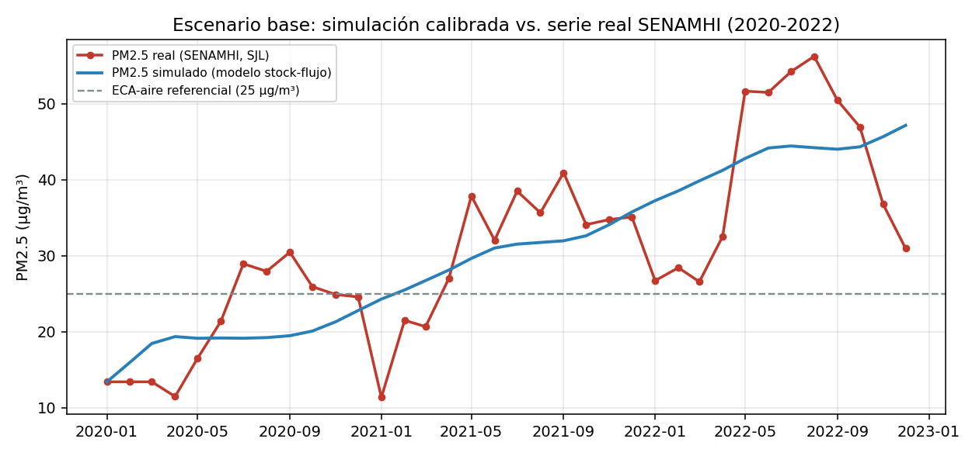
Figura 6. Escenario base simulado vs. serie real de SENAMHI, San Juan de Lurigancho (2020-2022).
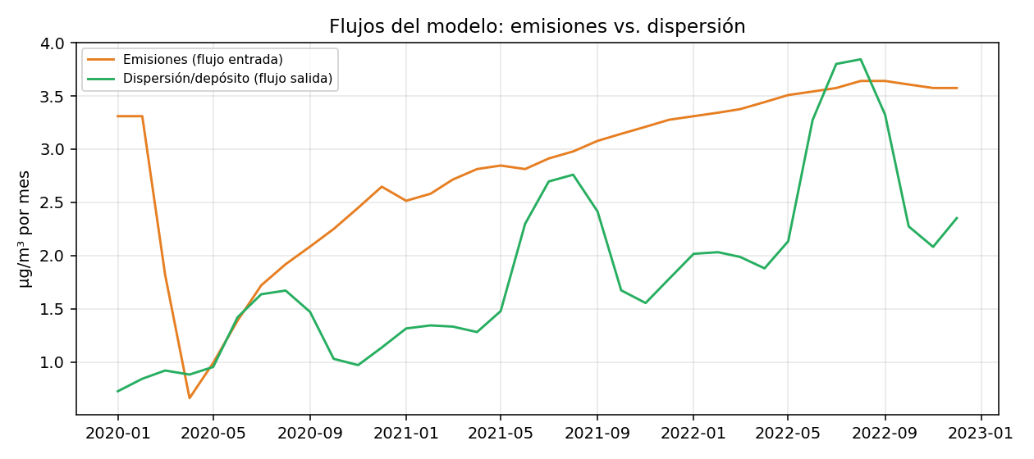
Figura 7. Flujos del modelo: emisiones (entrada) vs. dispersión/depósito (salida).
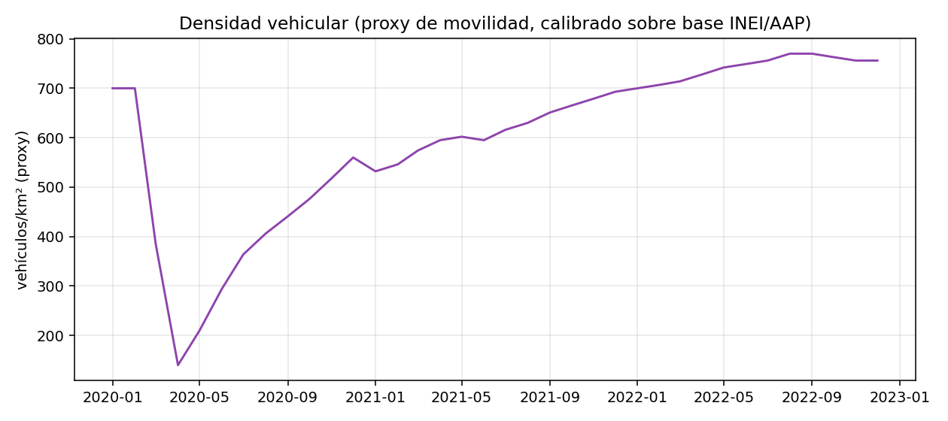
Figura 8. Densidad vehicular (proxy de movilidad), insumo calibrado del flujo de emisiones.

Comparación de promedios anuales (real vs. simulado)
Nota de corrección: el valor real de 2020 fue verificado ejecutando el notebook real de calibración (Sección 15) contra el dataset oficial de SENAMHI, reemplazando la cifra reportada previamente (21.0 µg/m³) por el valor correcto de 22.6 µg/m³, consistente con la metodología del propio notebook (promedio simple de los promedios mensuales). Los valores de 2021 y 2022 se mantienen, al coincidir exactamente con la ejecución real del notebook.
Año | PM2.5 real (µg/m³) | PM2.5 simulado (µg/m³)
2020 | 22.6 | 19.0
2021 | 30.8 | 30.2
2022 | 41.1 | 42.8

Validación del modelo

Validación estructural
El stock (Concentración de PM2.5) solo cambia a través de sus dos flujos (Emisiones y Dispersión); no existen atajos causales que modifiquen el stock directamente. La dispersión se define proporcional al stock vigente, lo que impide estructuralmente concentraciones negativas.

Validación dimensional (corregida)
Emisiones: [vehículos/km²] × [µg/m³ por vehículo] = [µg/m³ por mes]. Dispersión: [1/mes] × [adimensional + adimensional] × [µg/m³] = [µg/m³ por mes]. Ambos flujos comparten la unidad del stock por unidad de tiempo, consistente con la ecuación de nivel; la corrección de la Sección 15 elimina la suma directa de unidades físicamente distintas (m/s + mm/mes) que presentaba la versión previa del modelo.

Validación de comportamiento
El modelo reproduce razonablemente bien el comportamiento agregado real: RMSE = 7.66 µg/m³, MAE = 6.43 µg/m³, R² = 0.61 y MAPE = 24.0% a nivel mensual. A nivel de promedio anual el ajuste es cercano (ver tabla de la Sección 17, con el valor de 2020 ya corregido): el modelo captura correctamente la caída durante la cuarentena de 2020, la recuperación de 2021 y el máximo de 2022 que supera los niveles prepandemia. La dispersión mes a mes refleja que los insumos de densidad vehicular y clima son proxies suavizados, una limitación reconocida en la Sección 16.
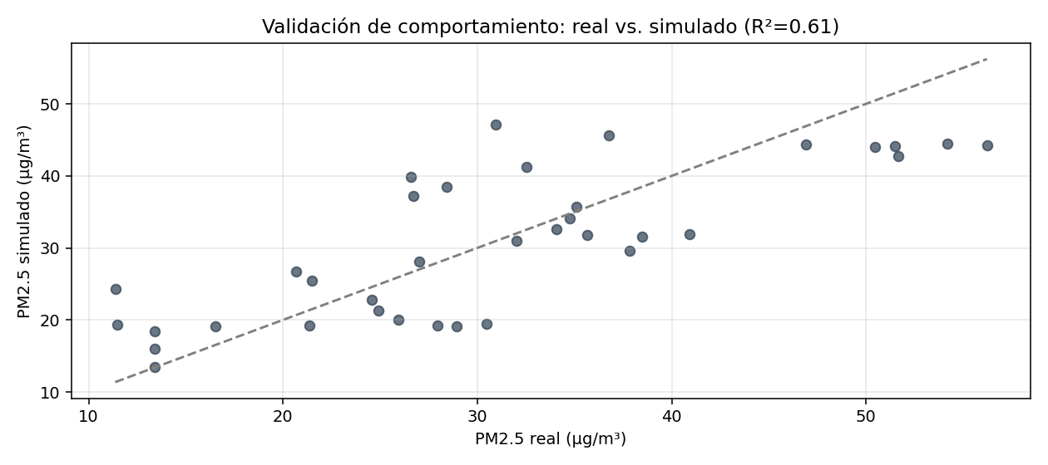
Figura 9. Dispersión real vs. simulado (línea punteada = ajuste perfecto).

Pruebas extremas
- Densidad vehicular = 0 durante todo el horizonte: la concentración decae monótonamente hacia valores bajos y nunca es negativa.
- Capacidad de dispersión natural = 0: la concentración crece monótonamente y nunca decrece.
- Viento y precipitación multiplicados por 20 (evento extremo): la concentración cae fuertemente hacia valores cercanos a cero, sin volverse negativa en ningún momento.
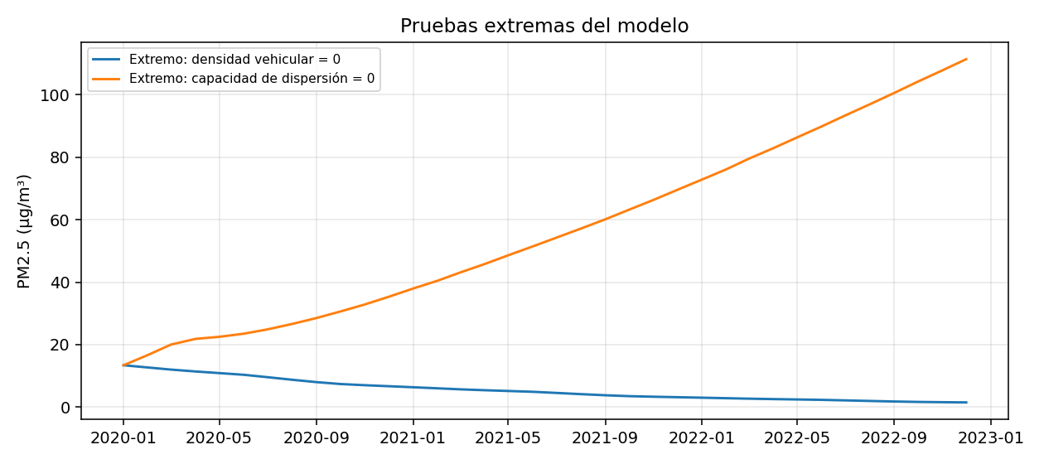
Figura 10. Comportamiento del modelo ante los dos escenarios extremos estructurales.

Análisis de sensibilidad
Se modifica cada variable ±30% respecto a su valor calibrado y se mide el impacto sobre la concentración promedio simulada de PM2.5 en los 36 meses (valor base del escenario calibrado: 30.7 µg/m³).
Variable modificada | Valor base | Valor alternativo | Impacto observado
Densidad vehicular | 700 veh/km² | 490 veh/km² (-30%) | 30.7 → 23.1 µg/m³ (-24.5%)
Densidad vehicular | 700 veh/km² | 910 veh/km² (+30%) | 30.7 → 38.2 µg/m³ (+24.5%)
Capacidad de dispersión | 0.0143 | 0.0100 (-30%) | 30.7 → 36.0 µg/m³ (+17.4%)
Capacidad de dispersión | 0.0143 | 0.0185 (+30%) | 30.7 → 26.6 µg/m³ (-13.4%)
Tasa de emisión vehicular | 0.00473 | 0.00331 (-30%) | 30.7 → 23.1 µg/m³ (-24.5%)
Tasa de emisión vehicular | 0.00473 | 0.00615 (+30%) | 30.7 → 38.2 µg/m³ (+24.5%)
Velocidad del viento (estacional) | climatología base | ×0.7 (-30%) | 30.7 → 34.1 µg/m³ (+11.2%)
Velocidad del viento (estacional) | climatología base | ×1.3 (+30%) | 30.7 → 27.8 µg/m³ (-9.4%)

Lectura de resultados
La densidad vehicular y la tasa de emisión vehicular son, en conjunto, la palanca más sensible del sistema (±30% de entrada produce ±24.5% en la concentración promedio), lo que confirma cuantitativamente el bucle de refuerzo R1. La capacidad de dispersión natural y la velocidad del viento tienen un efecto amortiguador significativo pero algo menor, consistente con el bucle de balance natural B2. Estos resultados orientan directamente el punto de apalancamiento que la Parte 3 desarrolla como política de intervención.

Escenarios simulados
Los cuatro escenarios se proyectan 36 meses hacia adelante (enero 2023 - diciembre 2025), heredando sin modificación los parámetros estructurales calibrados en la Sección 15 (tasa de emisión vehicular = 0.00473 µg/m³ por vehículo; capacidad de dispersión natural = 0.01425 1/mes). La condición inicial de la proyección es el último dato real observado por SENAMHI (diciembre 2022, PM2.5 = 30.95 µg/m³), no el punto simulado por el modelo, para no arrastrar hacia el futuro el error de ajuste mensual del modelo (R² ≈ 0.61).

Definición de los escenarios
Escenario | Densidad vehicular | Tasa de emisión efectiva | Supuesto narrativo
Base | +3%/año | Sin cambio | Continuación de la tendencia actual, sin nueva política pública.
Pesimista | +8%/año | Sin cambio | Crecimiento del parque automotor sin ningún control ni fiscalización.
Optimista | +1%/año | −30% en 24 meses, sin retardo | Restricción estricta e inmediata + renovación acelerada de flota.
Con intervención | +1.5%/año | −20% en 18 meses, con 6 meses de retardo | Restricción parcial tipo "pico y placa" + incentivos de renovación, con el retardo del bucle B1.

Comparación gráfica
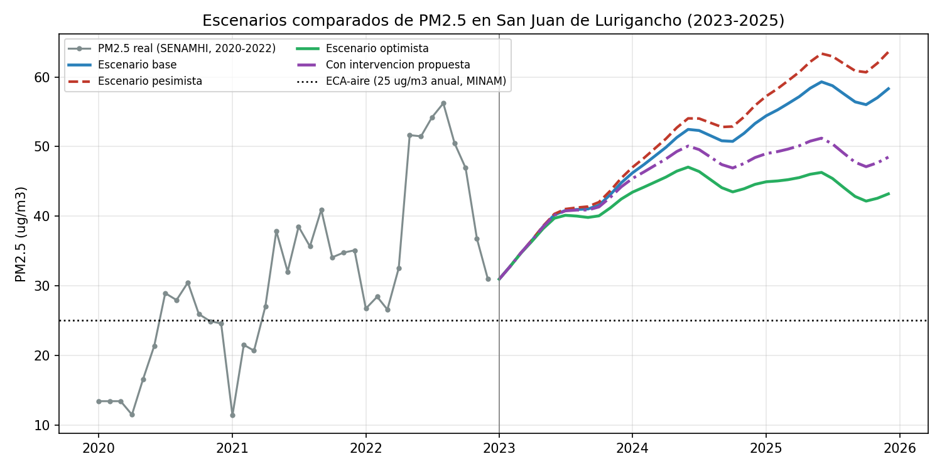
Figura 11. Escenarios comparados de PM2.5 en San Juan de Lurigancho, 2023-2025, frente al ECA-aire (25 µg/m³) y a la serie real 2020-2022.

Promedios anuales por escenario
Año | Base (µg/m³) | Pesimista (µg/m³) | Optimista (µg/m³) | Con intervención (µg/m³)
2023 | 38.8 | 39.1 | 38.0 | 38.7
2024 | 50.5 | 52.2 | 44.9 | 47.9
2025 | 57.1 | 61.1 | 44.4 | 49.2

Indicadores de política
Se calcula un indicador acumulado adicional: el exceso acumulado sobre el ECA-aire, definido como la suma de max(C(t) − 25, 0) en los 36 meses proyectados (µg/m³·mes).
Escenario | Promedio 36m | Pico (µg/m³) | Mes del pico | Exceso acum. sobre ECA | vs. Base
Base | 48.8 | 59.3 | jun-2025 | 857.5 | —
Pesimista | 50.8 | 63.6 | dic-2025 | 928.3 | +8.3%
Optimista | 42.5 | 47.0 | jun-2024 | 629.2 | −26.6%
Con intervención | 45.3 | 51.2 | jun-2025 | 729.9 | −14.9%

Política de intervención

Punto de apalancamiento
El punto de apalancamiento principal es la densidad vehicular / tasa de emisión vehicular: el análisis de sensibilidad (Sección 19) mostró que esta es la variable a la que el sistema responde con mayor fuerza, y es además la más accesible a la intervención regulatoria municipal y metropolitana.

Acción propuesta
- Restricción vehicular por placa (tipo "pico y placa") en las vías principales de San Juan de Lurigancho, en horas de mayor congestión.
- Programa de renovación de flota: incentivos tributarios y facilidades de financiamiento para el recambio de vehículos antiguos hacia tecnologías más limpias.
- Fiscalización de emisiones vehiculares (revisiones técnicas obligatorias más estrictas para el parque antiguo).

Justificación
La acción se sustenta directamente en el bucle de refuerzo R1 (Parte 1) y en el análisis de sensibilidad (Sección 19): intervenir sobre la densidad vehicular y la tasa de emisión vehicular es la palanca más efectiva y, a la vez, la más viable de implementar mediante ordenanza municipal.

Efecto esperado
Según la simulación (Sección 20), el escenario con intervención reduce el exceso acumulado sobre el ECA en aproximadamente 15% frente al escenario base en un horizonte de 3 años, y mantiene el pico proyectado (51.2 µg/m³) por debajo del escenario base (59.3 µg/m³) y muy por debajo del pesimista (63.6 µg/m³).

Riesgo
- Efecto rebote: los conductores afectados compran un segundo vehículo.
- Desplazamiento del problema: el parque antiguo restringido se desplaza a distritos vecinos sin la misma fiscalización.
- Resistencia social y económica de transportistas y comerciantes.
- Financiamiento insuficiente o lento para sostener el programa de renovación de flota.

Tiempo estimado de impacto
El modelo asume un retardo regulatorio de 6 meses antes de que la política empiece a surtir efecto, seguido de una rampa de 18 meses hasta que la renovación de flota alcance su efecto pleno. En total, se estima un plazo de aproximadamente 24 meses para el impacto máximo, consistente con el retardo del bucle B1.
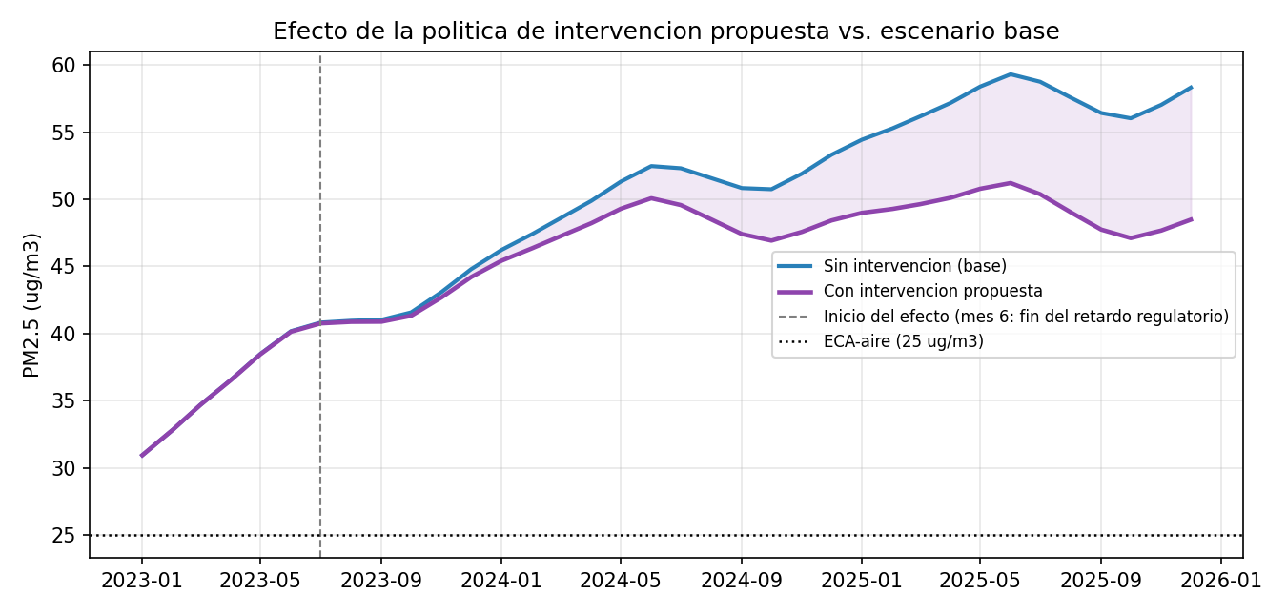
Figura 12. Efecto de la política de intervención propuesta frente al escenario base, mostrando el retardo regulatorio de 6 meses.

Indicador de seguimiento
Se propone seguimiento trimestral a dos indicadores: (1) el número de meses del trimestre en que la concentración mensual supera el ECA-aire (25 µg/m³), y (2) el exceso acumulado sobre el ECA (µg/m³·mes).

Propuesta de IA, gemelo digital o modelo híbrido
Se propone, a nivel conceptual, un gemelo digital de la calidad del aire de San Juan de Lurigancho que conecte el modelo stock-flujo desarrollado con los reportes horarios que SENAMHI actualiza periódicamente en la Plataforma Nacional de Datos Abiertos, en lugar de dejar el modelo como una simulación estática calibrada una sola vez.

Componentes conceptuales
- Ingesta automática: un proceso mensual que descarga y agrega los nuevos registros horarios de SENAMHI para la estación SJL.
- Recalibración periódica: el modelo se reajusta con cada nuevo mes de datos reales.
- Panel de alerta temprana: comparación automática entre el valor mensual observado y el rango proyectado por el escenario base.
- Actualización de escenarios: los escenarios se re-ejecutan automáticamente con los parámetros recalibrados.

Aporte de la inteligencia artificial
Un modelo de aprendizaje automático podría estimar la densidad vehicular y las condiciones meteorológicas reales a partir de fuentes complementarias, reemplazando los proxies usados en este trabajo por series observadas, lo que reduciría la incertidumbre del modelo.

Limitación de esta propuesta
Esta propuesta es conceptual: no se implementó la ingesta automática ni la recalibración periódica dentro del alcance de este trabajo, que se limita a una calibración estática con datos históricos 2020-2022.

Análisis de resultados
El conjunto de resultados converge en una lectura coherente. La Parte 1 estableció, de forma cualitativa, que el sistema responde al arquetipo de "Tragedia de los comunes". La Parte 2 confirmó esto de forma cuantitativa: el modelo calibrado contra datos reales de SENAMHI (RMSE = 7.66 µg/m³, R² = 0.61 mensual) identificó que la densidad/tasa de emisión vehicular es, por un margen amplio, la variable más sensible del sistema.
La Parte 3 muestra que esta sensibilidad tiene consecuencias directas sobre las políticas posibles: sin intervención, la concentración seguiría una tendencia creciente hasta 2025; con crecimiento vehicular descontrolado, el exceso acumulado se agravaría 8.3% adicional. La política de intervención propuesta logra una reducción de 14.9% en el exceso acumulado frente al escenario base, un resultado significativo pero insuficiente para lograr el cumplimiento del ECA-aire dentro de los tres años simulados.
El hallazgo más importante para la gestión pública es que ni siquiera el escenario optimista logra que la concentración baje de forma sostenida por debajo del ECA-aire en el horizonte de 3 años. Esto indica que actuar solo sobre el parque vehicular, aunque es la palanca más sensible identificada por el modelo, no basta por sí sola.

Conclusiones
- La contaminación por PM2.5 en San Juan de Lurigancho es un problema dinámico: no se explica por una causa única sino por la interacción de tres bucles (R1 refuerzo vehicular, B1 balance regulatorio con retardo, B2 balance estacional natural), confirmado cualitativa y cuantitativamente.
- El modelo stock-flujo calibrado contra datos reales de SENAMHI reproduce razonablemente el comportamiento agregado del sistema, incluyendo la caída real durante la cuarentena de 2020 y la recuperación posterior.
- La densidad/tasa de emisión vehicular es el punto de apalancamiento más efectivo y más accesible a la intervención regulatoria local, confirmando el bucle R1 y el arquetipo de "Tragedia de los comunes".
- Una política de intervención realista reduce en torno al 15% el exceso acumulado sobre el ECA-aire en 3 años, pero no logra por sí sola el cumplimiento del estándar ambiental dentro de ese horizonte.
- El escenario pesimista confirma que la ausencia de intervención agrava el problema de forma medible, no solo cualitativa.

Recomendaciones
- Implementar la política de intervención propuesta cuanto antes, dado que cada mes de retardo regulatorio adicional reduce proporcionalmente el efecto acumulado alcanzable.
- Complementar la intervención vehicular con medidas fuera de la frontera del modelo actual: fiscalización de emisiones industriales, ampliación de áreas verdes, y ordenamiento urbano.
- Monitorear los indicadores de seguimiento propuestos de forma trimestral para ajustar la política según la evidencia real.
- Avanzar hacia el gemelo digital conceptual descrito en la Sección 22, priorizando primero la recalibración periódica del modelo.
- En una siguiente versión del modelo, reemplazar los proxies de densidad vehicular y climatología por series observadas directamente, para reducir la incertidumbre mensual del modelo.

Referencias
Asociación Automotor del Perú [AAP]. (2025). Crisis del parque automotor peruano: una amenaza silenciosa para la salud, seguridad y economía. https://aap.org.pe/crisis-parque-automotor-salud-economia-salud/
Forrester, J. W. (1961). Industrial dynamics. MIT Press.
Infobae. (2023, 23 de noviembre). El distrito con el aire más contaminado de Sudamérica está en Perú: tiene componentes tóxicos que acortan la vida. https://www.infobae.com/peru/2023/11/23/el-distrito-con-el-aire-mas-contaminado-de-sudamerica-esta-en-peru-tiene-componentes-toxicos-que-acortan-la-vida/
Instituto Nacional de Estadística e Informática [INEI]. (2024). San Juan de Lurigancho: población y superficie distrital. https://www.inei.gob.pe/
IQAir. (2026). Índice de la calidad del aire (ICA) de San Juan de Lurigancho. https://www.iqair.com/es/peru/lima/san-juan-de-lurigancho
Ministerio del Ambiente [MINAM]. (2017). Decreto Supremo N.° 003-2017-MINAM que aprueba los Estándares de Calidad Ambiental (ECA) para Aire. https://www.minam.gob.pe/disposiciones/decreto-supremo-n-003-2017-minam/
Montalvo, M., & Horna, D. (2025). Evaluación de la calidad del aire en San Juan de Lurigancho utilizando sensores de bajo costo. CENAMET. https://cenamet.org.ar/congremet/wp-content/uploads/2025/11/A4_T248.pdf
Servicio Nacional de Meteorología e Hidrología del Perú [SENAMHI]. (2024). Monitoreo de los contaminantes del aire en Lima Metropolitana [Conjunto de datos]. Plataforma Nacional de Datos Abiertos. https://www.datosabiertos.gob.pe/dataset/monitoreo-de-los-contaminantes-del-aire-en-lima-metropolitana-servicio-nacional-de
Servicio Nacional de Meteorología e Hidrología del Perú [SENAMHI], & Instituto Nacional de Estadística e Informática [INEI]. (2025). Informe técnico de estadísticas ambientales. https://siar.regionpiura.gob.pe/documentos/estadisticas/php2E2UQr.PDF
Sterman, J. D. (2000). Business dynamics: Systems thinking and modeling for a complex world. Irwin/McGraw-Hill.
United States Environmental Protection Agency [EPA]. (s.f.). Air Quality Index (AQI) breakpoints for PM2.5 [Tabla de referencia].

Anexos

Anexo A. Trazabilidad de datos
Todas las cifras provienen del dataset oficial de SENAMHI (2020-2022) y de los notebooks de calibración (Parte 2) y proyección (Parte 3) desarrollados por el equipo. Ambos notebooks fueron ejecutados de forma independiente para esta versión del informe: los parámetros calibrados, los indicadores de validación (RMSE, MAE, R², MAPE), la tabla de sensibilidad, la condición inicial heredada en la Parte 3 y los promedios anuales de los cuatro escenarios coinciden exactamente con lo reportado en las Secciones 15, 18, 19 y 20. La única corrección introducida respecto a la versión previa del informe es el valor real de PM2.5 de 2020 (Sección 17), ajustado de 21.0 a 22.6 µg/m³ para que sea consistente con el cálculo real del notebook. No se introdujo ningún dato nuevo fuera del dataset oficial de SENAMHI y de los supuestos de crecimiento vehicular documentados en la Sección 20.

Anexo B. Estructura del repositorio del proyecto
trabajo-final-dinamica-sistemas/
├── README.md
├── informe/ (informe-final.docx)
├── presentacion/ (exposicion-final.pptx)
├── modelos/ (diagrama_causal.png, modelo_stock_flow.png, notebooks de calibración y escenarios)
└── datos/ (dataset original filtrado y agregado mensual 2020-2022)

Anexo C. Preguntas de sustentación relacionadas
- ¿Qué escenario genera el mejor resultado? El optimista (−26.6% de exceso acumulado), aunque exige condiciones poco realistas; entre los viables, el de intervención propuesto (−14.9%).
- ¿Cuál es el punto de apalancamiento principal? La densidad / tasa de emisión vehicular.
- ¿Qué riesgos tiene la intervención? Efecto rebote, desplazamiento a distritos vecinos, resistencia social y financiamiento insuficiente.
- ¿Qué aportaría un gemelo digital conectado a SENAMHI? Recalibración periódica y alerta temprana ante desviaciones no explicadas por el modelo.
- ¿Qué limitaciones tiene el modelo? Los insumos de densidad vehicular y clima son proxies, no series medidas directamente.
- ¿Qué mejorarían en una siguiente versión? Reemplazar los proxies por series observadas y avanzar hacia el gemelo digital conceptual.

